NOMBRE “Tipos de líneas” NÚMERO DE GUÍA 6, semana 6
NOMBRE DE ESTUDIANTE: | CURSO: 2do básico
FECHA:
Unidad 1: Reconocer y aplicar las herramientas que ofrece un software de dibujo
OBJETIVO DE APRENDIZAJE 05: Usar software de dibujo para crear y representar diferentes ideas por medio de imágenes.
OBJETIVO DE LA CLASE: Reconocer tipo de líneas para crear y representar imágenes, simulando que se usa Paint.

Observa y lee atentamente “Tipos de líneas”
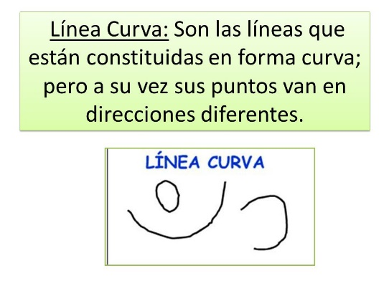
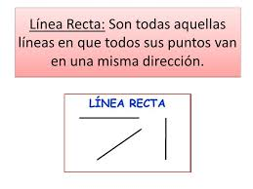
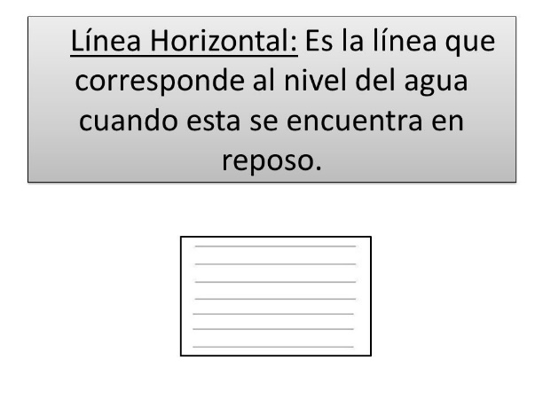
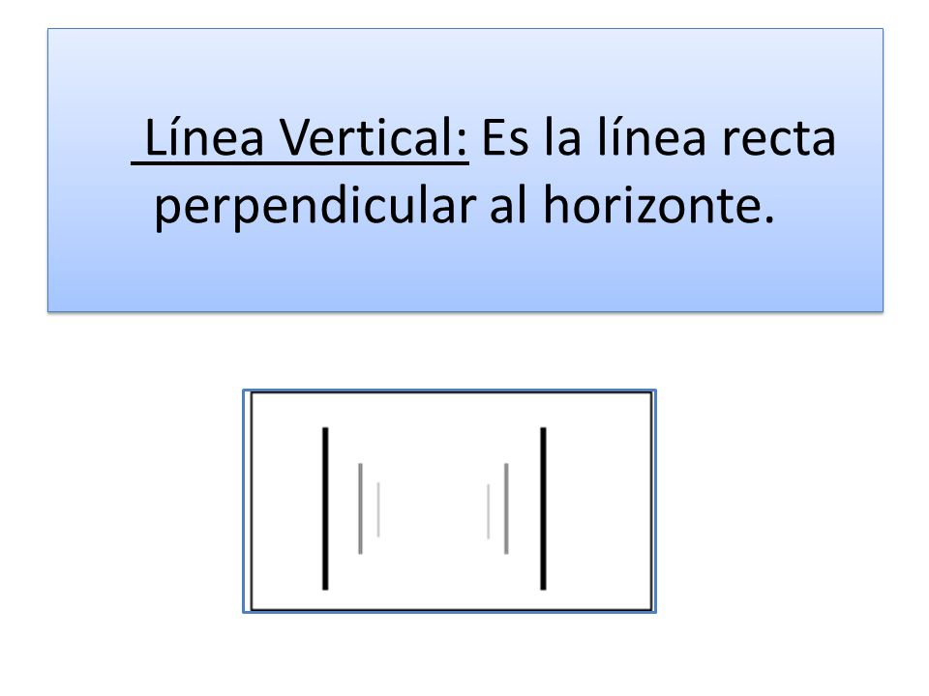
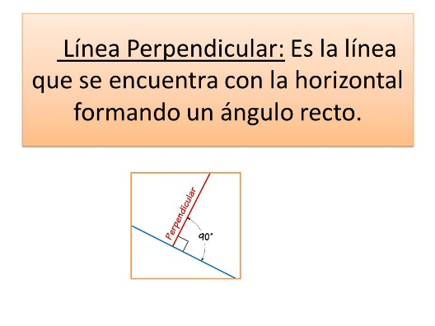
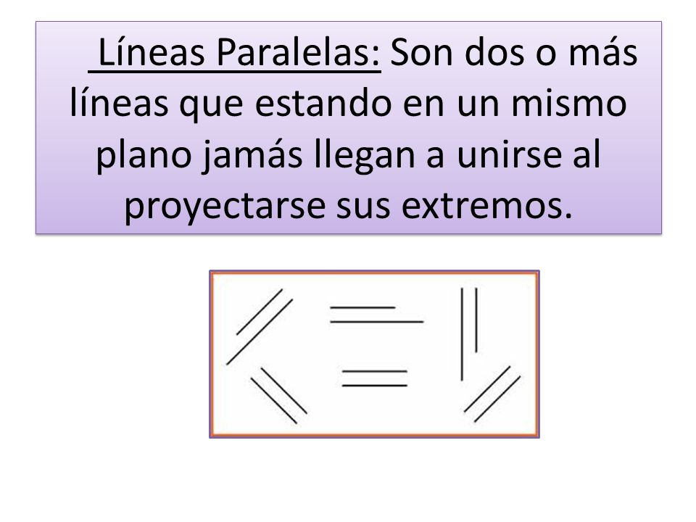

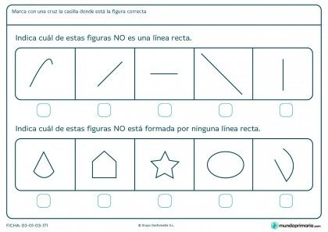
- Marca con un X la respuesta en cada caso
- Remarca las líneas rectas y curvas para formar una figura, simularás que estás trabajando en tu computador en el programa Paint, luego píntala
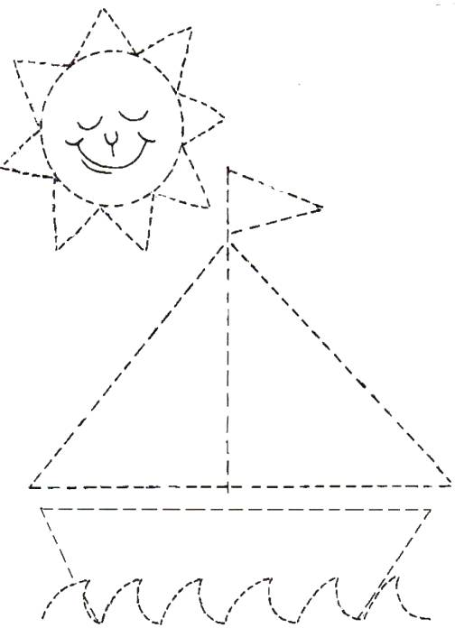

III.- Practica siguiendo las distintas líneas punteadas. Usa lápices de colores
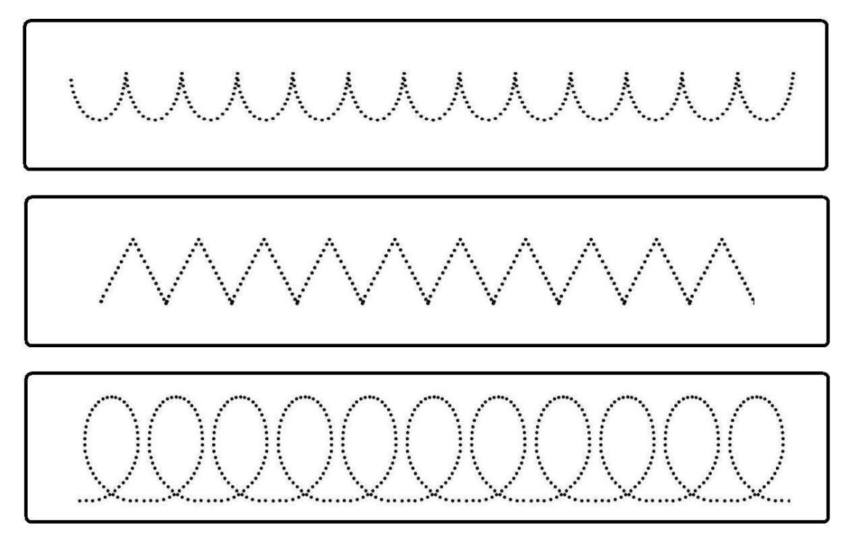

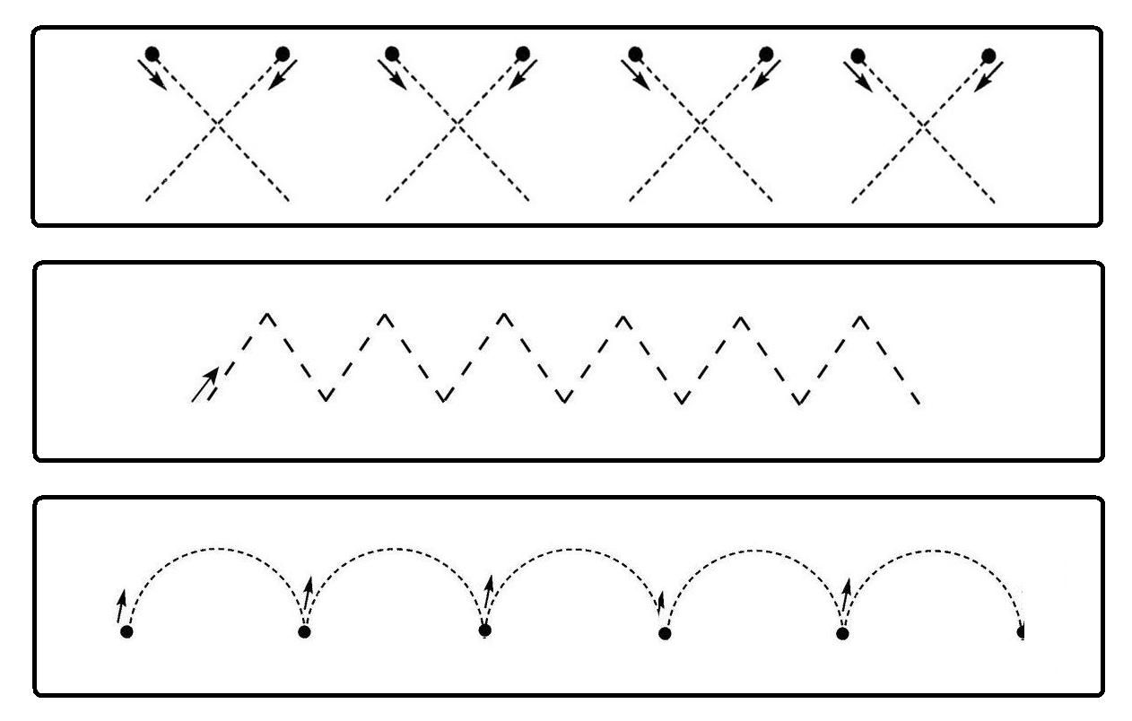

IV.- Crea una imagen (paisaje, animales, vehículos, etc) lo que tú gustes usando los distintos tipos de líneas, luego colorea. Lo que estarás haciendo es simular que trabajas en el computador en el programa Paint

SOLUCIONARIO O RESPUESTA ESPERADA
NÚMERO DE PREGUNTA | RESPUESTA
I | 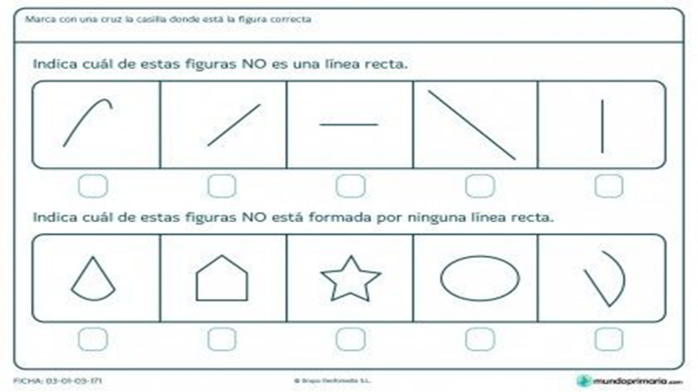
II.- | Se forma un: sol, barco y olas
III.- | Siguen líneas punteadas
IV.- | Crean imágenes con distintos tipos de líneas rectas y curvas

